Министерство образования и науки Российской Федерации
Федеральное государственное автономное образовательное учреждение высшего образования
«Национальный исследовательский Томский политехнический Университет»



09.03.04 «Разработка интернет-приложений»

ассинхронный шлюз агрегации данных с динамической балансировкой

Лабораторная работа № 3

Вариант - 5
по дисциплине:
Параллельные и высокопроизводительные вычисления

Исполнитель:
студент группы | 8ВМ51 |  | Жамьяндабаев М. А. |  | 09.06.2026
Руководитель:
преподаватель | к.т.н.,доц. |  | Аксёнов С.В.

Томск - 2026
Оглавление
Задание 3
Основная часть 4
1 Описание выбранных внешних API 4
2 Архитектура сервиса 4
3 Реализация адаптивной стратегии 5
4 Результаты тестирования 8
5 Анализ результатов 10
6 Инструкция по запуску 10
7 Программный код 11
Заключение 12

Задание
Задачи — Создать асинхронный сервис-шлюз, который агрегирует данные из нескольких внешних API, динамически адаптирует стратегию параллельных запросов в зависимости от времени ответа и кодов ошибок, а также предоставляет встроенную систему тестирования для сравнения различных подходов. Задание предполагает, что внешние API выбираются студентом самостоятельно. Это могут быть любые публичные API с открытым доступом или локальные эмуляторы, имитирующие поведение реальных сервисов.
Описание системы
Необходимо разработать микросервис (с использованием FastAPI, aiohttp или Sanic), который принимает запросы на агрегацию данных из нескольких внешних HTTP-API (выбираются студентом самостоятельно: публичные API, например, OpenWeatherMap, JSONPlaceholder, Cat Facts, или локальные эмуляторы) и возвращает объединённый ответ.

Основная часть
- Описание выбранных внешних API
Вместо публичных сервисов использованы локальные aiohttp-эмуляторы. Такой вариант позволяет воспроизводимо задавать задержки, вероятность ошибок и HTTP-статусы, поэтому результаты тестирования не зависят от внешней сети или доступности стороннего API.
Сценарий | Характеристика API | Таймаут | Назначение
stable | три быстрых API, задержка 50-180 мс, ошибок нет | 1.2 с | идеальные условия
slow | два быстрых API 70-220 мс и один медленный API 3000-5000 мс | 1.2 с | проверка влияния медленного источника
unstable | один стабильный API и два API с ошибками HTTP 500/503 с вероятностью 35-50% | 1.2 с | проверка реакции на нестабильность

- Архитектура сервиса
Сервис построен как микросервис на aiohttp.web. Входной endpoint POST /aggregate принимает JSON-запрос от клиента, проверяет корректность тела запроса и передает данные в модель AggregationRequest. На этом этапе валидируются список URL, выбранная стратегия выполнения, лимит одновременных запросов и таймаут.
После успешной валидации управление передается агрегатору Aggregator. Он выполняет роль менеджера стратегий: выбирает один из режимов fixed, timeout_race или adaptive, запускает асинхронные HTTP-запросы через aiohttp.ClientSession и собирает результаты в единый JSON-ответ. В ответ включаются массив результатов по каждому URL и блок summary с количеством успешных запросов, ошибок, общим временем выполнения и использованной стратегией.
Сборщик статистики. Компонент AdaptiveLoadBalancer хранит статистику отдельно для каждого API: успешность запросов, время ответа, таймауты и HTTP-статусы. На основе этих данных он рассчитывает success_rate, среднее время ответа и рекомендуемый уровень concurrency для адаптивной стратегии. Если API отвечает медленно или часто возвращает ошибки, лимит параллельности уменьшается; если API работает быстро и стабильно, лимит может увеличиваться.
Тестовая подсистема. Эмуляторы запускают локальные HTTP-серверы с контролируемыми задержками и вероятностями ошибок. Benchmark выполняет три сценария нагрузки: стабильный, медленный и нестабильный. Для каждого сценария проверяются все три стратегии, после чего результаты сохраняются в JSON, CSV и используются для построения графиков.
- Реализация адаптивной стратегии
Для каждого API вычисляется ключ вида host:port/path. По этому ключу хранится отдельное скользящее окно последних 20 запросов. В окне учитываются успешность ответа, elapsed_ms, признак таймаута и HTTP-статус. Адаптация начинается после накопления минимум 4 измерений.
Основные расчетные величины: success_rate = successful / window_size, failure_rate = 1 - success_rate, avg_ms = среднее время ответа в окне. Жесткий верхний предел равен min(12, max(initial, initial * 2)).
- Если failure_rate > 0.30 или avg_ms > 2000 мс, concurrency уменьшается на 1, но не ниже 1.
- Если success_rate >= 0.90 и avg_ms < 500 мс, concurrency увеличивается на 1, но не выше hard_limit.
- Для adaptive одновременно работают два ограничения: общий semaphore и отдельный semaphore для каждого API.
Расчет метрик окна и жесткого лимита concurrency:
def success_rate(self) -> float:
if not self.samples:
return 0.0
successes = sum(1 for sample in self.samples if sample.success)
return successes / len(self.samples)

@property
def avg_ms(self) -> float:
if not self.samples:
return 0.0
return sum(sample.elapsed_ms for sample in self.samples) / len(self.samples)

def hard_limit_for(self, initial_concurrency: int) -> int:
initial = max(1, initial_concurrency)
return min(self.absolute_limit, max(initial, initial * self.adaptive_multiplier))

Правила уменьшения и увеличения concurrency:
def _adjust(self, stats: EndpointStats) -> None:
if len(stats.samples) < self.min_samples:
return

failure_rate = 1.0 - stats.success_rate
if failure_rate > self.error_threshold or stats.avg_ms > self.slow_threshold_ms:
stats.current_concurrency = max(1, stats.current_concurrency - 1)
return

if stats.success_rate >= 0.90 and stats.avg_ms < self.fast_threshold_ms:
stats.current_concurrency = min(stats.hard_limit, stats.current_concurrency + 1)

Реализация адаптивной стратегии:
async def _adaptive(
self,
session: aiohttp.ClientSession,
request: AggregationRequest,
hard_limit: int,
) -> tuple[list[dict[str, Any]], int]:
concurrency_plan: dict[str, int] = {}
for url in request.urls:
key = endpoint_key(url)
concurrency_plan[key] = self.balancer.suggested_concurrency(
url,
request.max_concurrent,
hard_limit,
)

per_api_semaphores = {
key: asyncio.Semaphore(limit) for key, limit in concurrency_plan.items()
}
global_semaphore = asyncio.Semaphore(hard_limit)

async def worker(url: str) -> dict[str, Any]:
key = endpoint_key(url)
async with global_semaphore:
async with per_api_semaphores[key]:
return await self._fetch_and_record(session, url, request, hard_limit)

concurrent_used = min(hard_limit, sum(concurrency_plan.values()))
return await asyncio.gather(*(worker(url) for url in request.urls)), concurrent_used

Класс агрегатора, который выбирает стратегию, запускает асинхронные запросы, собирает результаты, считает статистику и возвращает ответ:
class Aggregator:
def __init__(self, balancer: AdaptiveLoadBalancer | None = None) -> None:
self.balancer = balancer or AdaptiveLoadBalancer()

async def aggregate(self, request: AggregationRequest) -> dict[str, Any]:
request_started = time.perf_counter()
hard_limit = self.balancer.hard_limit_for(request.max_concurrent)

async with aiohttp.ClientSession() as session:
if request.strategy == "fixed":
results, concurrent_used = await self._fixed(session, request, hard_limit)
elif request.strategy == "timeout_race":
results, concurrent_used = await self._timeout_race(session, request, hard_limit)
else:
results, concurrent_used = await self._adaptive(session, request, hard_limit)

total_time_ms = round((time.perf_counter() - request_started) * 1000, 2)
successful = sum(1 for item in results if self._is_success(item))
failed = len(results) - successful

response: dict[str, Any] = {
"request_id": str(uuid4()),
"results": results,
"summary": {
"total": len(results),
"successful": successful,
"failed": failed,
"total_time_ms": total_time_ms,
"strategy_used": request.strategy,
"concurrent_used": concurrent_used,
},
}

if request.strategy == "adaptive":
response["adaptive_stats"] = self.balancer.snapshot_for_urls(request.urls)

return response

- Результаты тестирования
Тестовый прогон выполнен командой python main.py test --scenario all --repeats 10 --output report/. В каждом запуске агрегировалось по 3 запроса к каждому из трех API, то есть 9 URL на один прогон стратегии.
Средние результаты по 10 повторам:
Сценарий | Стратегия | Время, мс | Успешно | Ошибки | Таймауты
stable | fixed | 402.27 | 9.00 | 0.00 | 0.00
stable | timeout_race | 161.03 | 9.00 | 0.00 | 0.00
stable | adaptive | 255.81 | 9.00 | 0.00 | 0.00
slow | fixed | 1809.04 | 6.00 | 3.00 | 3.00
slow | timeout_race | 1203.50 | 6.00 | 3.00 | 3.00
slow | adaptive | 3162.79 | 6.00 | 3.00 | 3.00
unstable | fixed | 825.44 | 6.10 | 2.90 | 0.00
unstable | timeout_race | 392.76 | 6.30 | 2.70 | 0.00
unstable | adaptive | 838.83 | 6.90 | 2.10 | 0.00

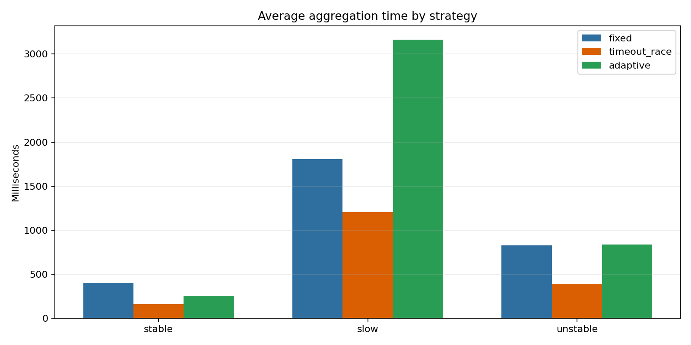
Рисунок 1 - Сравнение среднего времени выполнения по стратегиям
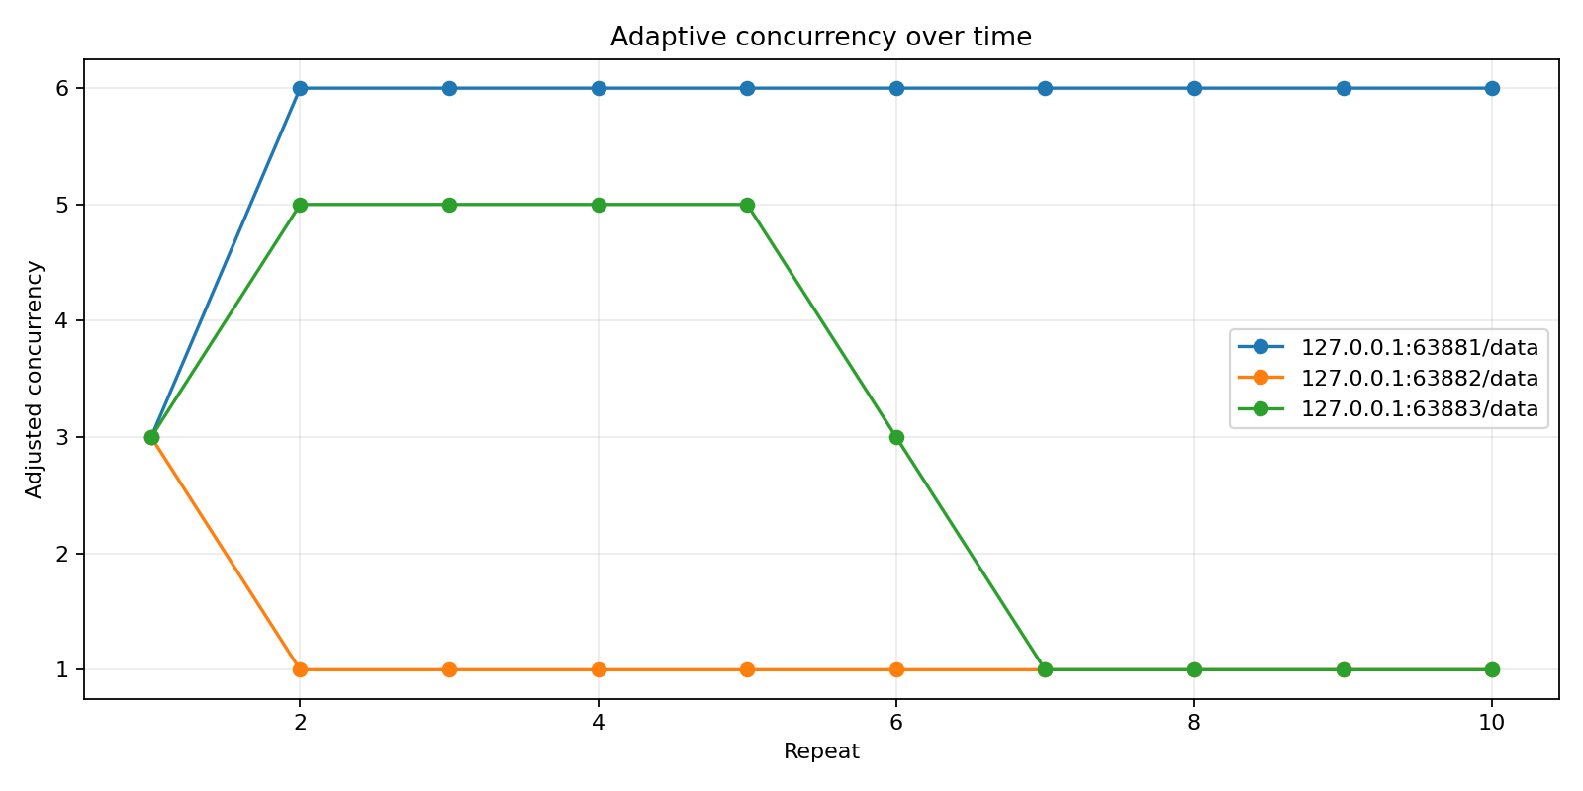
Рисунок 2 - Изменение concurrency для адаптивной стратегии
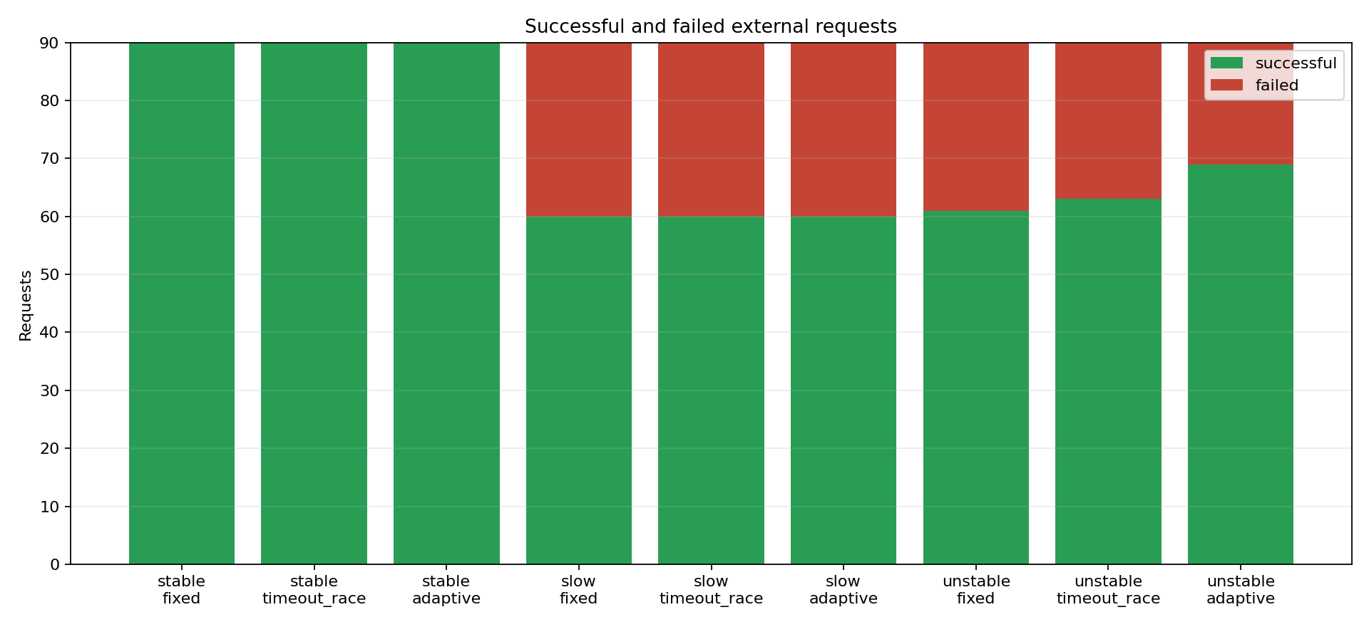
Рисунок 3 - Количество успешных и неуспешных запросов
- Анализ результатов
По времени выполнения во всех трех сценариях лучший средний результат показала стратегия timeout_race: 161.03 мс на stable, 1203.50 мс на slow и 392.76 мс на unstable. Причина в том, что она запускает все 9 запросов сразу и не создает очереди внутри шлюза.
Стратегия fixed предсказуема и ограничивает нагрузку лимитом max_concurrent = 3, но медленные запросы занимают слоты semaphore. Поэтому в сценарии slow среднее время составило 1809.04 мс: быстрые запросы частично ожидают освобождения слотов.
Adaptive реагирует на поведение API: в stable быстрые источники увеличили concurrency с 3 до 6; в slow медленный источник снизился с 3 до 1; в unstable два проблемных источника также снизились до 1. Это улучшает контроль нагрузки, но может увеличивать задержку: в slow три запроса к одному медленному API после снижения лимита фактически ждут таймаут последовательно.
В нестабильном сценарии adaptive дал наибольшее среднее число успешных ответов - 6.90 против 6.10 у fixed и 6.30 у timeout_race. То есть стратегия проигрывает по чистому времени, но лучше защищает общий пул запросов от источников с частыми HTTP 500/503.
- Инструкция по запуску
Установка зависимостей и запуск сервиса:
python -m venv .venv
.venv\Scripts\activate
python -m pip install -r requirements.txt
python main.py serve --host 127.0.0.1 --port 8000

Пример проверки endpoint POST /aggregate:
curl -X POST http://127.0.0.1:8000/aggregate ^
-H "Content-Type: application/json" ^
-d "{\"urls\":[\"https://jsonplaceholder.typicode.com/todos/1\"],\"strategy\":\"adaptive\"}"

Запуск встроенного benchmark и модульных тестов:
python main.py test --scenario all --repeats 10 --output report/
pytest

- Программный код
Код программы выложен на GitHub.

Заключение
В ходе лабораторной работы разработан асинхронный сервис-шлюз для агрегации данных из нескольких HTTP API. Сервис реализует endpoint POST /aggregate, три стратегии параллельного выполнения, локальные API-эмуляторы, систему benchmark, сохранение результатов и построение графиков.
Эксперименты показали, что асинхронность сокращает общее время ожидания за счет одновременного выполнения независимых сетевых запросов. timeout_race дает минимальное время, fixed удобен как контролируемый базовый вариант, а adaptive добавляет обратную связь и способен снижать нагрузку на проблемные API.
Главное ограничение adaptive состоит в необходимости накопить статистику и в возможном росте задержки при снижении concurrency для медленного источника. Поэтому выбор стратегии зависит от цели: минимальная задержка, ограничение нагрузки или устойчивость к нестабильным API.

